5月份绿化长效考评情况通报
各有关单位：
5月份城市长效管理考评办对市园林局管辖的红梅公园、东坡公园、政成桥绿地等 12个样本绿地，分5次进行抽验考核，重点考核了绿地内卫生保洁情况，总计扣6分，市园林局综合得分为96.34分，列第五名（详细扣分情况见附表1）。希望各相关单位对照考评情况及时整改，对容易失分的重点路段、重点部位加强巡查，采取日常管理与专项整治相结合等手段，排查解决问题力争少失分、不失分。
特此通报。

附表1：5月份绿化长效考评情况汇总表

二○一三年六月六日

抄 报：市园林局
常州市园林信息平台 2013年6月6日印发
共印4份

附件：5月份绿地扣分情况汇总表
序号 | 考核样本 | 扣分项目 | 扣分 | 管养单位
1 | 红梅公园 | 1、绿地范围内有垃圾1处。 | 1 | 常州市红梅公园管理处
2 | 东坡公园 |  | 0 | 常州东坡公园
3 | 政成桥绿地 |  | 0 | 常州东坡公园
4 | 通江路绿地 | - 绿地设施上有乱涂写1处；  - 绿地范围内脏乱、有垃圾2处；  - 绿地上有杂物堆放1处。 | 4 | 常州市钟楼区园林绿化有限公司
5 | 怀德绿地 |  | 0 | 常州市天宁市政绿化工程有限公司
6 | 人民公园 | 1、绿地范围内脏乱、有垃圾1处。 | 1 | 常州市人民公园
7 | 荆川公园 |  | 0 | 常州市荆川公园管理处
8 | 人民公园 |  | 0 | 常州市人民公园
9 | 五星公园 |  | 0 | 常州市苗圃有限公司
10 | 荷园 |  | 0 | 常州市苗圃有限公司
11 | 晋陵路绿地 |  | 0 | 常州市红梅公园管理处
12 | 延陵路绿地 |  | 0 | 常州市苗圃有限公司
合计 |  |  | 6

一、红梅公园
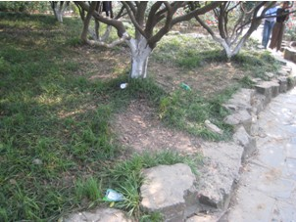
绿地范围内有垃圾（月季园内）
四、通江路绿地
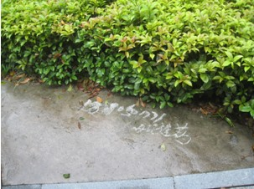 | 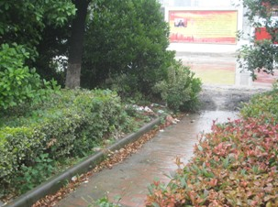
绿地设施上有乱涂写（招商银行马路对面地面） | 绿地范围内脏乱、有垃圾（铁路桥东南侧）
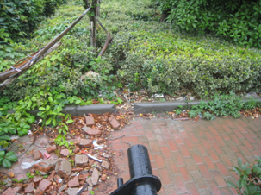 | 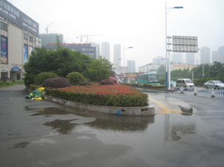
绿地范围内脏乱、有垃圾（铁路桥东南侧） | 绿地上有杂物堆放（飞龙路交界东南侧家乐福前）
六、人民公园
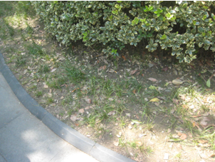
绿地内有烟头（人民公园西南雷锋志愿服务站旁）

